Φαινόμενο του Θερμοκηπίου
Το φαινόμενο του θερμοκηπίου είναι η διαδικασία κατά την οποία η ατμόσφαιρα ενός πλανήτη συγκρατεί θερμότητα και συμβάλλει στην αύξηση της θερμοκρασίας της επιφάνειάς του. Ανακαλύφθηκε για πρώτη φορά από τον Γάλλο μαθηματικό, αστρονόμο και φυσικό Ζοζέφ Φουριέ, το 1824, ενώ διερευνήθηκε συστηματικά από το Σουηδό χημικό Σβάντε Αρρένιους.[1] Σε αυτόν οφείλεται και η ονομασία του φαινομένου, όταν το 1896, την εποχή του προετοίμαζε τη διδακτορική του διατριβή, ανέπτυξε τη θεωρία ότι οι ραγδαία αυξανόμενες βιομηχανίες που στέλνουν άνθρακα και άλλους ρύπους στον αέρα ίσως να μη διαφέρουν, όσον αφορά τις επιπτώσεις στις κλιματικές αλλαγές, από τα στοιχεία που εκλύθηκαν στην ατμόσφαιρα με την έκρηξη του ηφαιστείου Κρακατόα στην Ινδονησία το 1883.[2]

Τα τελευταία χρόνια, ο όρος συνδέεται με την αύξηση της μέσης θερμοκρασίας της επιφάνειας της Γης (παγκόσμια θέρμανση), ενώ θεωρείται πως το φαινόμενο έχει ενισχυθεί σημαντικά από ανθρωπογενείς δραστηριότητες. Παρατηρείται σε όλους τους πλανήτες που διαθέτουν ατμόσφαιρα. Ο πλανήτης με το πιο εντυπωσιακό φαινόμενο θερμοκηπίου είναι η Αφροδίτη, όμως για λόγους απλότητας θα αναφερόμαστε αποκλειστικά στην περίπτωση της Γης, δηλαδή του πλανήτη στον οποίο κατοικούμε.

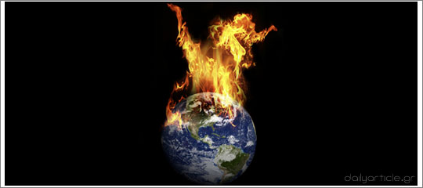

Η Γη δέχεται συνολικά ηλιακή ακτινοβολία, που αντιστοιχεί σε ροή περίπου 1.966 W/m2, στο όριο της ατμόσφαιρας. Ένα μέρος αυτής απορροφάται από το σύστημα Γης-ατμόσφαιρας, ενώ το υπόλοιπο διαφεύγει στο διάστημα. Περίπου το 30% της εισερχόμενης ηλιακής ακτινοβολίας ανακλάται, σε ποσοστό 6% από την ατμόσφαιρα, 3% από τα νέφη και 4% από την επιφάνεια της Γης. Το 70% της ηλιακής ακτινοβολίας απορροφάται, κατά 32% από την ατμόσφαιρα (συμπεριλαμβανομένου και του στρατοσφαιρικού στρώματος του όζοντος), κατά 3% από τα νέφη και κατά το μεγαλύτερο ποσοστό (51%) από την επιφάνεια και τους ωκεανούς.

Λόγω της θερμοκρασίας της, η Γη εκπέμπει επίσης θερμική ακτινοβολία (κατά τρόπο ανάλογο με τον Ήλιο), η οποία αντιστοιχεί σε μεγάλα μήκη κύματος, σε αντίθεση με την αντίστοιχη ηλιακή ακτινοβολία, που είναι μικρού μήκους κύματος. Η ατμόσφαιρα της Γης διαθέτει μεγάλη αδιαφάνεια στην, μεγάλου μήκους κύματος, γήινη ακτινοβολία, έχει δηλαδή την ικανότητα να απορροφά το μεγαλύτερο μέρος της, ποσοστό περίπου 71%. Η ίδια η ατμόσφαιρα επανεκπέμπει θερμική ακτινοβολία μεγάλου μήκους κύματος, μέρος της οποίας απορροφάται από την επιφάνεια της Γης, η οποία θερμαίνεται ακόμη περισσότερο. Η γήινη ατμόσφαιρα συμπεριφέρεται, με τον τρόπο αυτό, ως μία δεύτερη - μαζί με τον Ήλιο - πηγή θερμότητας.

Αποτέλεσμα του συνολικού φαινομένου είναι η αύξηση της μέσης επιφανειακής θερμοκρασίας, γεγονός που καθιστά τη Γη κατοικήσιμη. Χωρίς το φυσικό φαινόμενο του θερμοκηπίου, η θερμοκρασία της γήινης επιφάνειας θα ήταν σε παγκόσμια και ετήσια βάση περίπου -18°C.

Ο μηχανισμός του φαινομένου ταυτίζεται συχνά με τη λειτουργία ενός πραγματικού θερμοκηπίου, ωστόσο η ταύτιση αυτή αποτελεί υπεραπλούστευση, καθώς τα θερμοκήπια στηρίζονται στην "απομόνωση" της θερμότητας και την εξάλειψη φαινομένων μεταφοράς της

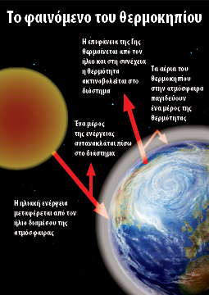

Το φαινόμενο του θερμοκηπίου είναι φυσικό, ωστόσο ενισχύεται από την ανθρώπινη δραστηριότητα, η οποία συμβάλλει στην αύξηση της συγκέντρωσης των αερίων του θερμοκηπίου καθώς και στην έκλυση άλλων ιχνοστοιχείων, όπως οι χλωροφθοράνθρακες (CFC's). Τα τελευταία χρόνια, καταγράφεται μία αύξηση στη συγκέντρωση αρκετών αερίων του θερμοκηπίου, ενώ ειδικότερα στην περίπτωση του διοξειδίου του άνθρακα, η αύξηση αυτή ήταν 31% την περίοδο 1750-1998. Τα τρία τέταρτα της ανθρωπογενούς παραγωγής διοξειδίου του άνθρακα, οφείλεται σε χρήση ορυκτών καυσίμων, ενώ το υπόλοιπο μέρος προέρχεται από αλλαγές που συντελούνται στο έδαφος, κυρίως μέσω της αποδάσωσης. Εκτός από τον άνθρωπο, παράγεται μεθάνιο και από ζώα (π.χ. αγελάδες) με τις ερυγές τους

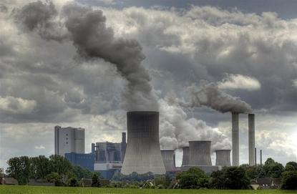

Όλα τα αέρια συστατικά της ατμόσφαιρας που συμβάλλουν στο φαινόμενο του θερμοκηπίου, αναφέρονται συνολικά με τον όρο αέρια του θερμοκηπίου [3]. Απορροφούν την μεγάλου μήκους κύματος γήινη ακτινοβολία και επανεκπέμπουν θερμική ακτινοβολία θερμαίνοντας την επιφάνεια. Ορισμένα αέρια, όπως το όζον, έχουν ημιδιαφάνεια και στην ηλιακή ακτινοβολία, με αποτέλεσμα να απορροφούν ένα μέρος της, συμβάλλοντας ως ένα βαθμό και στην ψύξη της γήινης επιφάνειας.

Συνεπειες

Ο όρος παγκόσμια θέρμαvση (global warming) δηλώνει μία ειδική περίπτωση κλιματικής μεταβολής και αναφέρεται στην αύξηση της μέσης θερμοκρασίας της ατμόσφαιρας της γης και των ωκεανών. Ο όρος είναι εν γένει ουδέτερος ως προς τα αίτια πρόκλησης της θέρμανσης του πλανήτη, ωστόσο έχει επικρατήσει να υποννοεί την ανθρώπινη παρέμβαση. Αποδίδεται συχνά με διαφορετικό τρόπο, ως πλανητική (υπερ)θέρμανση ή παγκόσμια αύξηση της θερμοκρασίας, ενώ άλλες φορές ταυτίζεται με το φαινόμενο του θερμοκηπίου που αποτελεί έναν μηχανισμό παγκόσμιας θέρμανσης.

Η επίσημη επιστημονική θέση πάνω στις κλιματικές μεταβολές, όπως αυτή εκφράζεται από την Διακυβερνητική Επιτροπή για την Αλλαγή του Κλίματος (Intergovernmental Panel on Climate Change, IPCC) του ΟΗΕ, είναι πως η μέση θερμοκρασία του πλανήτη έχει αυξηθεί 0.6 ± 0.2 °C από τα τέλη του 19ου αιώνα και πως η αύξηση αυτή οφείλεται σημαντικά στην ανθρώπινη δραστηριότητα των τελευταίων 50 ετών [1]. Μία μειοψηφία επιστημόνων, διαφοροποιείται σε σχέση με την άποψη αυτή, αμφισβητώντας την καταλυτική επίδραση που ενδέχεται να έχει η ανθρώπινης δραστηριότητα σε σχέση με την παγκόσμια θέρμανση.

Σχετικά με τις κλιματικές μεταβολές που αναμένονται μελλοντικά, επικρατεί ένα σημαντικό ποσοστό αβεβαιότητας σε επίπεδο επιστημονικών προβλέψεων, ενώ το θέμα αποτελεί επιπλέον ένα αμφιλεγόμενο πολιτικό ζήτημα, που σχετίζεται με την ανάγκη λήψης πολιτικών μέτρων αντιμετώπισης του προβλήματος της παγκόσμιας θέρμανσης, εκ μέρους των κυβερνήσεων.

Σύμφωνα με επιστημονικές έρευνες της IPCC, η θερμοκρασία της Γης ενδέχεται να αυξηθεί κατά 1.4 - 5.8 °C εντός της χρονικής περιόδου 1990 και 2100 [2]. Οι συνέπειες μίας τέτοιας ενδεχόμενης αύξησης, επεκτείνονται και σε άλλου είδους μεταβολές, όπως αύξηση της στάθμης των θαλασσών ή δημιουργία ακραίων καιρικών φαινομένων όπως πλημμύρες, τυφώνες ή εξαφάνιση βιολογικών ειδών. Αν και το φαινόμενο της παγκόσμιας θέρμανσης αναμένεται να αυξήσει την ένταση και την συχνότητα τέτοιων μεταβολών, θεωρείται δύσκολο να συνδεθεί κάθε μεμονωμένο γεγονός ως άμεσο αποτέλεσμα της.

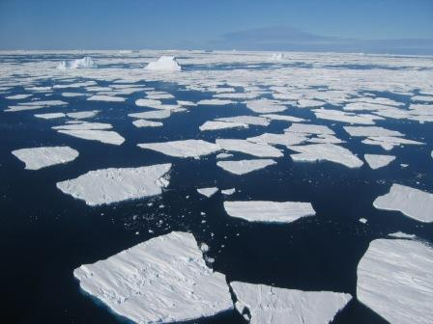
Γιωργος Γεωργουτσος

